ÚKOLY NA TÝDEN 11.5. – 15.5.
Milé děti, vážení rodiče, tety. Děkuji vám za komunikaci a spolupráci, zaslané úkoly či e-maily. Tento týden budeme upevňovat písmeno G, naučíme se psát malé psací g. V matematice budeme upevňovat řadu čísel do 10 a porovnávat čísla do 10. Ať jdou dětem úkoly od ruky. Moc je zdravím!
ČESKÝ JAZYK:
- upevňování písmene G – pracuj s pracovním listem na písmeno G, ukazuj a říkej: G jako gorila, G jako golf, G jako glóbus, …
- vymysli vždy dvě slova od písmene: F, Ž, H, Č, R, Z (říkej: f jako fazole, …)
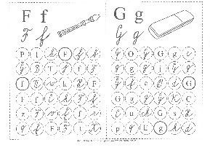
- zkus velké tiskací G vytvořit zase z nějaké stavebnice, vršků, z těstovin a pokud máš možnost, vyfoť a pošli zpět
- pracovní list s F a G v kroužcích – vybarvi všechny tvary písmene G,g
- PSANÍ: nácvik malého psacího g – fialová písanka sfumato JEN str. 42
- modrá písanka/domeček strana 22 a 23
- ČTENÍ: slabikář str. 75/ žlutý rámeček (Gá, gu, GE, ga, Gu, Gi) a slova na modré lince hned pod rámečkem
- slabikář str. 74/ Záhada – po přečtení si popovídejte o čem jste četli
- Tomáš Máša ze slabikáře jen žlutý rámeček str. 75, dále živá abeceda upevnění písmene D str. 160-161 (říká a ukazuje na obrázky: D jako drak, D jako doktor, …) a stranu 164
MATEMATIKA:
- učebnice / kočičková str . 33 – ÚSTNĚ porovnáváte první dvě cvičení
- pracovní sešit / žebříkový str. 43:
- první cvičení řadová čísla, píšeme za nimi tečku a čteme: první ručník, druhý ručník, ….
- druhé cvičení – do kroužků zapisují řadu čísel 0 – 10 - vzestupně i sestupně
- třetí cvičení - stále řada čísel, doplňují číslo, které v řadě chybí (3 4 5, 2 3 4, 5 6 7, 3 4 5)
- čtvrté cvičení – porovnávání šroubků a matiček
- strana 44:
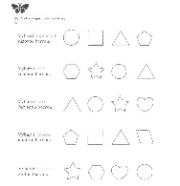
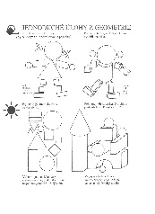
- první cvičení – doplní znaménko < = >
- druhé cvičení – doplní číslo, aby porovnání platilo ( 10 > 5)
- třetí cvičení NEDĚLAT
- geometrie: pracovní listy (3 zecvaklé) – cvičení na první straně konvička a sluníčko a na druhé straně cvičení motýlek
PRVOUKA:
- V pracovním sešitě vypracuj stranu 45. Zeleninu nespojuj čarou, ale zelenou pastelkou zeleninu zakroužkuj a červenou pastelkou ovoce. Namaluj ještě 1 druh zeleniny a 1 druh ovoce.
- http://rysava.websnadno.cz/prvouka_1.roc/potraviny1.htm

